３
月 日（ 曜日）
組
年

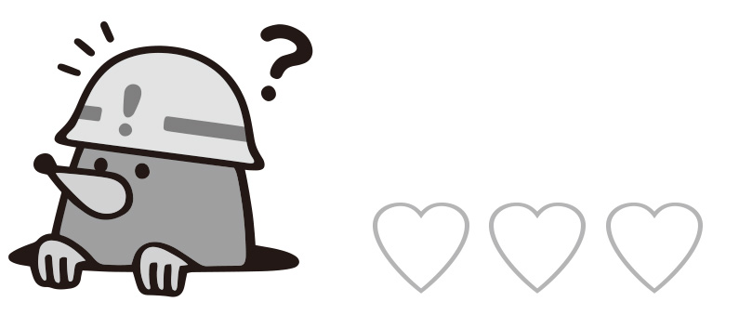
かげをなぞってしるしをつけ，１時間後のかげのいちとくらべてみよう。


時間がたつとかげのいちがかわるのは，なぜでしょうか。
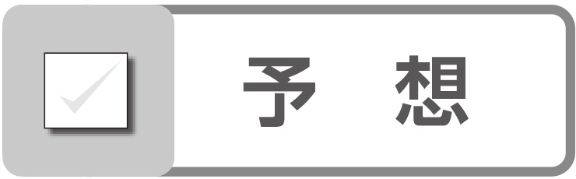

 かげの動きから太陽のいちを調べる 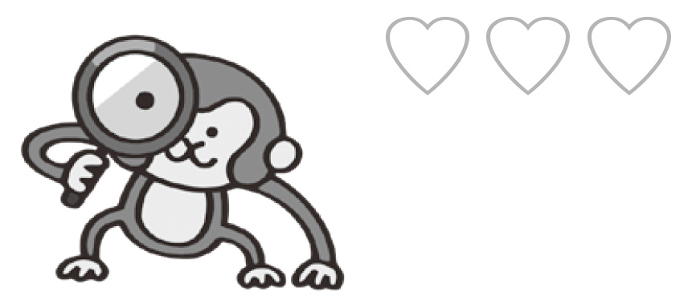
２ かんさつ
1
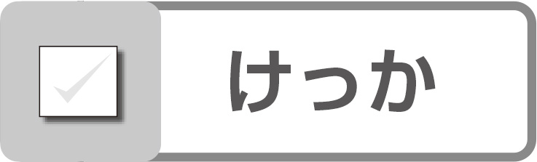 けっかを図や言葉で記ろくしましょう。

